***В группе новенький***

Как помочь ребенку сделать первый шаг в незнакомый детский коллектив, как познакомиться, как стать принятым и своим? Как освоить новое пространство?

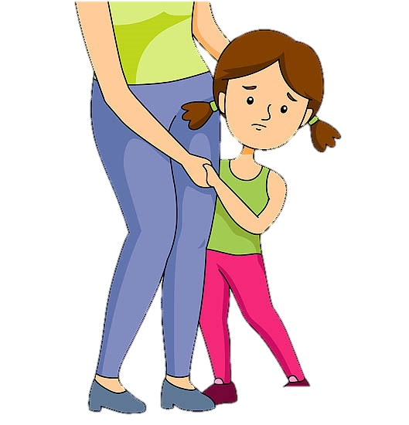Внешний вид педагога, его улыбка, доброжелательное отношение, коммуникабельность, искренность помогут расположить ребёнка: «Я рада тебя видеть. Как тебя зовут? Вот твой шкафчик с красивой наклейкой, раздевайся, проходи, и мы будем знакомиться с новыми друзьями». После того как новенький ребёнок зайдёт в группу, сообщите ребятам, что к ним пришёл новый друг, познакомьте новенького с детьми, расскажите о нём хорошее, можно организовать одну из «Игр для знакомств». Игры помогут детям познакомиться, наладить взаимодействие, снять эмоциональное напряжение.

***Мы идем с тобой по кругу***

Все играющие встают в два круга, один внутри другого. Стоящие во внутреннем кругу поворачиваются направо, во внешнем кругу - налево. Двигаясь по кругу, участники произносят следующие слова:

*Мы с тобой идем по кругу,*

*Поглядим в глаза друг другу,*

*На минуту замираем -*

*Имена запоминаем:*

На словах "...на минуту замираем" участники останавливаются, а когда речёвка закончилась, здороваются за руку с тем, напротив кого они остановились, называя при этом свое имя и т.д.

***Алфавит***

Педагог называет одну из букв алфавита. Те, чьё имя начинается на эту букву встает и представляется. Воспитатель перечисляет разные буквы до тех пор, пока не будут представлены все участники.

*Чтоб ваши имена узнать,*

*Буду буквы называть.*

*Чье имя с этой буквы,*

*Поднимите быстро руку.*

Начинаем буква А…***Давай-ка познакомимся***

Дети становятся в круг. Воспитатель начинает игру словами: «Ты скорее поспеши. Как зовут тебя, скажи...», бросая при этом мяч одному из игроков. Тот ловит мяч, называет свое имя, потом он бросает мяч другому игроку, при этом снова произносятся слова: «Как зовут тебя, скажи ...» и т.д.

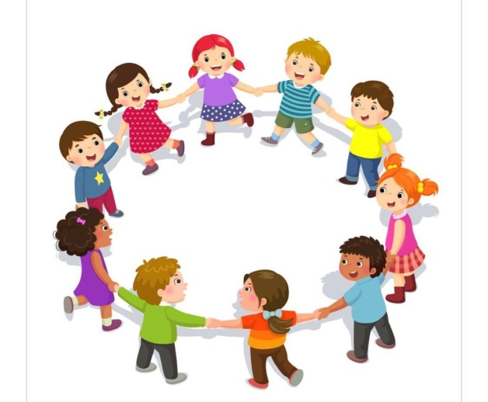***Хоровод знакомств***

Все дети, взявшись за руки, водят хоровод со словами:

*«Мы по кругу ходим, ходим,*

*Познакомиться хотим,*

*Стоят лишь те, кого зовут... (Сережи),*

*Ну, а мы с вами-сидим».*

После этих слов дети, чье имя было названо, остаются стоять, а остальные приседают. Далее игра продолжается.

***Воробей***

Все дети становятся в круг. Внутри круга стоит воспитатель (ведущий). Дети скачут по кругу в одном направлении, а ведущий внутри круга в другом направлении, и при этом приговаривает:

*«Скачет, скачет воробей-бей-бей,*

*Собирает всех друзей-зей-зей,*

*Много, много разных нас-нас-нас,*

*Выйдут...(Леночки) сейчас-час-час».*

Названные дети входят в круг, берут ведущего за руку и игра повторяется до тех пор, пока не будут названы имена всех детей.

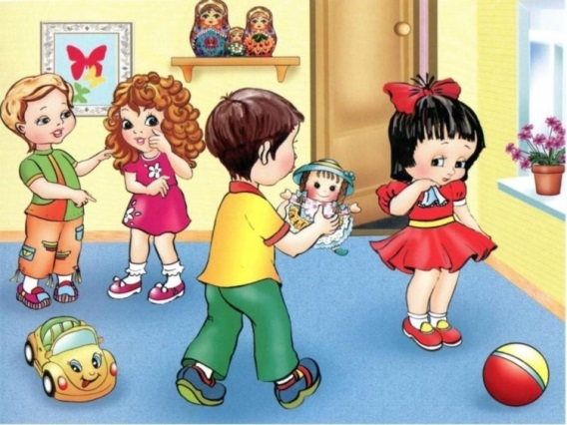

После игры необходимо показать ребёнку группу и другие помещения; показать игровую зону (можно доверить это детям, у которых возникла симпатия к новенькому ребёнку). На протяжении первого дня, постарайтесь не оставлять новенького без внимания, приходите к нему на помощь, ободряйте, вовлекайте в совместную деятельность. На прогулке у вас появится время для беседы с ребенком (узнайте о его привычках, любимых занятиях, сказках, играх и т.д.)

Когда к работе приступает воспитатель другой смены необходимо рассказать ему о том, как адаптируется новенький в группе, о возникших сложностях и положительных моментах.

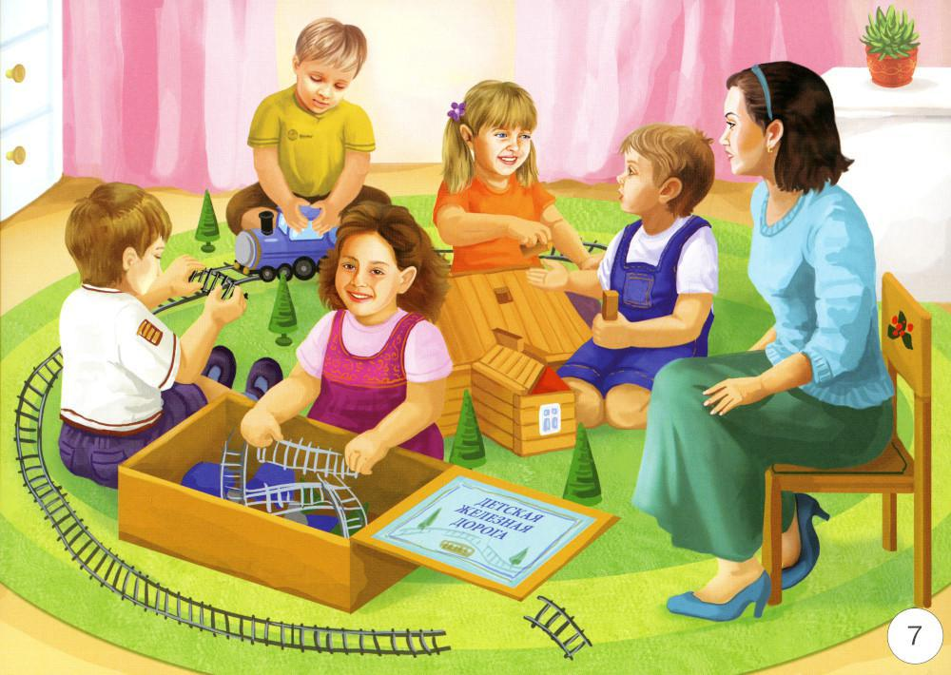Когда вы будите прощаться с новеньким, обязательно сообщите ему, что вы с ребятами будите ждать его и приготовите сюрприз (это может быть новая игра, открытка, картинка и т.п. подаренная ему).

Игры:

https://nsportal.ru/detskiy-sad/raznoe/2022/09/10/igry-na-znakomstvo-detey

https://www.spb-zerkalny.ru/doc/metod-na-znakomstvo-big.pdf